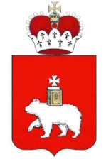  Министерство  культуры  Пермского края | 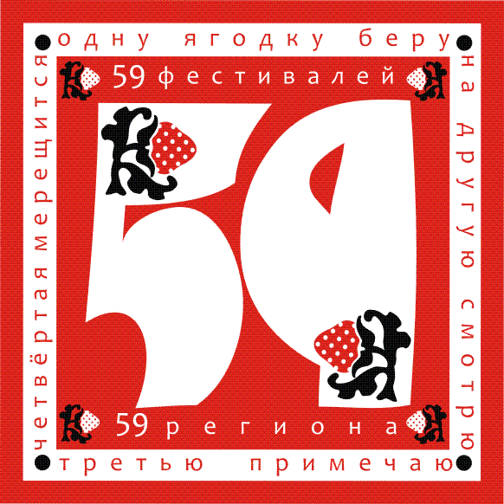 | 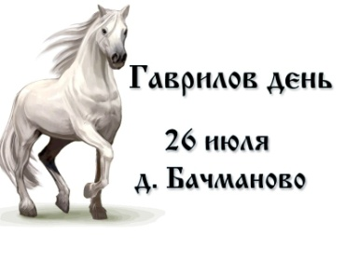 | Косинский  муниципальный район  Чазевское сельское  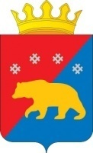  поселение
Утверждено
Приказом отдела культуры
и молодежной политики
Косинского района
13.06.2018 №20

Положение
о проведении IX Межмуниципального фестиваля обрядовой культуры
«Гаврилов день»

Косинский муниципальный район с доброжелательным гостеприимством приглашает всех желающих 26 июля на IX Межмуниципальный фестиваль обрядовой культуры «Гаврилов день» в д. Бачманово Чазевского сельского поселения.
Второй век подряд местные жители считают Святого Архангела Гавриила своим покровителем, который помог им когда-то избавиться от напасти повального мора лошадей. Искренне надеясь на защиту, они отслужили молебен с прошениями, устроили поминальный стол по усопшим, раздали больным и немощным угощения, напоили и окропили оставшихся ослабленных лошадей освященной водой. И страшный мор отступил навсегда.
Сегодня, много лет спустя, помощь Божьего Благовестника не забыта, в этот памятный день люди благодарят Архангела Гавриила за избавление от напасти, просят напутствия и благословения на будущий год. А после молебна, почувствовав силу благодарение здравия, радости и веселья, начинают широко отмечать праздник, который раскрывает нараспашку и двери, и сердца гостеприимных деревенских жителей.
Хозяева праздника приглашают принять участие в Молебне, совершить обряд поклонения Святому Архангелу Гавриилу. А затем, зазывают всех желающих полакомиться завтраком на траве, научиться мастерству ковке гвоздей и подков, подивиться умению и попробовать самим ловко скроить и сшить одежду деревенского стиля и обязательно пройти начальные курсы коми-пермяцкого языка и танца. Финалом праздничного дня станет веселый сельский концерт, где люди будут петь душой, а плясать ногами.
Фестиваль проводится по инициативе Администрации Косинского муниципального района, при финансовой поддержке Министерства культуры Пермского края, при содействии КГАУК «Пермский дом народного творчества», в рамках краевого культурного проекта «59 фестивалей 59 региона».

1. Цели и задачи фестиваля:
Сохранение и популяризация самобытности культуры коми-пермяцкого народа, проживающего на территории Косинского района; привлечение внимания общественности к возрождению и развитию культурного наследия.
Демонстрация собранного материала для обмена опытом в области изучения, использования и применения традиционной обрядовой культуры в современной практике.
Возрождение и пропаганда календарных традиционных праздников, обычаев, традиций, приобщение молодого поколения к истокам национальной духовной культуры.

2. Реализация проекта
с января по март - работа со спонсорами, проектной документацией;
июнь – редакционно-издательская деятельность;
26 июля – проведение фестиваля;
до 20 августа – отчетная деятельность.
3.Время и место проведения:
26 июля 2018 года
10.00- 17.00. Пермский край, Косинский район, д. Бачманово.

4. Участники фестиваля
К участию в фестивале приглашаются:
- этнологи, краеведы, историки;
-фольклорные, этнографические коллективы;
- самодеятельные творческие коллективы, солисты, гармонисты;
- музыканты, играющие на народных инструментах;
-мастера и умельцы декоративно-прикладного творчества;
-ценители и любители национальной кухни;
-журналисты и другие заинтересованные лица.

5.Программа основных мероприятий
IX Межмуниципального фестиваля обрядовой культуры «Гаврилов день»
(*в программе м.б. незначительные изменения)

09.00. - 10.00. Встреча гостей. Регистрация. Чайная гостиная.
10.00. – 11.00. Поклонение ангелу благовещения.
Крестный ход от молельного дома до креста за деревней.
Благодарственный водосвятный молебен Святому Архангелу Гавриилу.
Поминальный стол.
11.00. - 13.00. Увеселительная прогулочка по деревенским улочкам!
13.00. -16.00.Официальное приветствие участников IX Межмуниципального фестиваля обрядовой культуры «Гаврилов день»
Праздничный концерт «Когда день свят - все дела спят» с участием приглашенных коллективов и коллективов Косинского района. Тема выступлений «У наших ворот всегда хоровод. Мы душой поем, ногами пляшем!».
13.00. -16.00.«Празднику - веселье, а мастерству - почет!» мастер-классы по кройке и шитью одежды в деревенском стиле, ковке гвоздей и подков, обучению коми-пермяцкому языку и танцу и др.
16.00. – 17.00. Закрытие фестиваля «Гаврилов день»
«Где угощения с настроением там и расставания с испытанием»

6.Условия фестиваля

Участники фестиваля направляют в адрес оргкомитета заявки, где указывают:

краеведы, этнологи, историки, специалисты в сфере традиционной культуры:
- личные и профессиональные данные;
- контактную информацию для организатора дискуссии директора районного этнографического музея Останиной Ирине Станиславовне (8 342 98 2 22 90,
8 951 95 26 901, kocamuseum@mail.ru).

фольклорные и этнографические коллективы, самодеятельные творческие коллективы, солисты, гармонисты, балалаечники:
- краткую творческую характеристику коллектива;
- репертуар программы продолжительностью не более 10 минут;
Тема концертной программы Участникам концерта необходимо приготовить выступление на деревенскую тематику «Живи не скупись, с друзьями веселись!»

мастера и умельцы декоративно-прикладного творчества:
указывают вид работ, требуемую площадь и реквизиты, желательно при себе иметь весь этикетаж (ФИО, место жительства, техника исполнения и название работы);
экскурсанты: название территории, количественный состав, контакты;
журналисты: ФИО, свои контакты.
*Принимаем заявки на организацию и проведение мастер-классов, интерактивных площадок.

7. Финансовые условия.
Проезд до деревни Бачманово и обратно за счет направляющей стороны.
Расходы по оплате питания участников фестиваля берут на себя организаторы праздника.

8.Учредители фестиваля:
-Министерство культуры Пермского края;
-Администрация Косинского муниципального района;
-Администрация Чазевского сельского поселения;
-Отдел культуры и молодежной политики.

9. Организаторы фестиваля:
- отдел культуры и молодежной политики Косинского района;
-МБУК «Культурно-досуговый центр» с. Коса;
- администрация Чазевского сельского поселения;
- сельский Дом культуры дер. Бачманово;
- учреждения культуры Косинского района.

10.Поощрения участников.
Участники фестиваля награждаются дипломами, памятными сувенирами.

Контакты с организаторами:
Колегова Эльвира Николаевна, зав. отделом культуры, координатор по подготовке,
проведению, администрированию мероприятий Фестиваля,
8 908 25 20 304, р/т 8 342 98 2 16 45, kosaok@mail.ru;
Никонов Илья Григорьевич, глава администрации Чазевского сельского поселения,
8 9523183227, chazevosp@mail.ru;
Калашников Василий Всеволодович, заведующий Бачмановским сельским домом культуры,
89519247953;
Попова Любовь Александровна, методист КДЦ по СКД, сценарист фестиваля
8 950 44 54 769, 8 342 98 2 16 74.
Удникова Надежда Витальевна, директор КДЦ, т/ф 8 342 98 2 16 74, kdckosa@gmail.com;
Жижилева Валентина Филаретовна, художественный руководитель КДЦ,
организатор праздничного концерта т/ф 2 16 74, 8 950 46 64 294;
Шлякова Галина Егоровна, методист КДЦ по ДПТ, организатор выставки изделий ДПИ, т/ф 2 16 74, 89504658976.
Проезд по маршруту: Пермь-Кудымкар-Юксеево (поворот на Косу) - Бачманово.
По дороге от Юксеево до Бачманово будут установлены указатели «Гаврилов день».

Приложение
к положению о проведении
IX Межмуниципального фестиваля
обрядовых культур «Гаврилов день»
Положение
праздничного концерта «Когда день свят – все дела спят».

1. Организаторы
МБУК КДЦ с.Коса, Бачмановский СДК
- Цели и задачи:
Сохранение и развитие самодеятельного народного творчества;
Популяризация традиционного народного творчества;
Поддержка и пропаганда коми-пермяцкой традиционной культуры.
Создание условий для творческого общения, обмена творческим опытом.
3. Сроки и порядок проведения:
Праздничный концерт «Когда день свят – все дела спят» проходит в рамках IX Межмуниципального фестиваля обрядовой культуры «Гаврилов день» 26 июля 2018 года в дер. Бачманово Чазевского сельского поселения Косинского муниципального района.
- Участники фестиваля:
Фольклорные и этнографические коллективы, самодеятельные творческие
коллективы, солисты, гармонисты, балалаечники направляют в адрес
оргкомитета заявку на участие в Праздничном концерте, не позднее 15 июля 2018 года.
Концерт состоит из двух частей:
I часть –выступление фольклорных коллективов;
II часть – разножанровое самодеятельное художественное творчество.
Условия участия в концерте:
Программа выступления состоит из 2 номеров, продолжительностью не более 10 минут.
Просьба, использовать способы творческого активного участия зрителя в процессе выступления коллектива.
! Тема выступления:
«У наших ворот всегда хоровод.
Мы душой поем, ногами пляшем!»
Приветствуются яркие плясовые номера; номера, вовлекающие зрителей
в общий хоровод, игру. Активизация, вовлечение в процесс празднества.

5. Организационно-финансовые условия:
Оплата расходов на проезд коллективов производится за счет
направляющей стороны.
Расходы по оплате питания участников праздничного концерта берут на себя организаторы праздника.
6. Награждение коллективов:
Участникам коллективов вручаются благодарности и памятные сувениры.

7. Контакт с организаторами: Жижилева Валентина Филаретовна,
художественный руководитель КДЦ, т/ф 2 16 74, 8 950 46 64 294

ЗАЯВКА
на участие в IX Межмуниципальном фестивале обрядовой культуры
«Гаврилов день»

1 | Наименование территории
2 | Наименование цели участия, площадки
3 | Название коллектива, делегации
4 | ФИО руководителя, сопровождающего.  Контактные данные: номер телефона, адрес эл/почты
5 | Краткая характеристика
6 | Количественный состав
7 | Репертуар программы
8 | Технический райдер
9 | Пожелания, замечания, предложения в адрес организаторов

